MÉTODOS NUMÉRICOS PARA DIFERENCIAÇÃO NUMÉRICA E EQUAÇÕES DIFERENCIAIS

Evandro Pedro Alves de Mendonçaa, Marcelino José de Lima Andradea.

a Núcleo de Tecnologia (NTI), Universidade Federal de Pernambuco (UFPE), Campus Acadêmico do Agreste (CAA), Rodovia BR-104, km 59, S/N, Nova Caruaru, CEP. 55.014-900, Caruaru-PE, Brasil, <http://www.ufpe.br/caa>

**Palavras Chave:** Diferenciação, equações diferenciais, métodos numéricos, erros, aproximações.

**Resumo**: Este trabalho aborda as formas de estimar numericamente a derivada de funções através de fórmulas definidas previamente que partem de expansões em séries de Taylor. Todas as equações partem do método das diferenças finitas. Também são explanados métodos para solução de equações diferenciais ordinárias e, a partir dos resultados obtidos, são discutidos quais métodos possuem melhor acurácia.

1. INTRODUção

O estudo de métodos para derivação numérica é de grande importância na engenharia. Diversos são os problemas que necessitam da derivada de funções. Em muitos casos, não é possível determinar-se o valor da derivada de uma função analiticamente, ou não se tem uma função bem definida, apenas um conjunto de dados, por isso é necessário fazer-se uma estimativa, por meio de métodos numéricos. Os métodos numéricos para diferenciação numérica partem de expansões e séries de Taylor. Quanto maior o número de termos da série, melhor acurácia obtida. O método mais simples, e que será empregado nesse trabalho, é o das diferenças finitas.

Também é muito importante o estudo e a integração de equações diferencias de qualquer ordem. Neste trabalho são abordados apenas métodos para equações diferenciais de primeira ordem. Tais métodos são utilizados para obter-se a integral de uma equação diferencial. São muitas as aplicações das equações diferenciais. Elementos simples, como velocidade, escoamento, calor, entre outros, são fruto da solução de uma equação diferencial. A sábia escolha do método pode fornecer valores extremamente exatos com pouco custo computacional. Serão mostrados 3 métodos distintos: Método de Euler, Método de Heun e o Método do ponto médio.

1. Exercícios Propostos

Segue, abaixo, a solução dos exercícios propostos sobre o tema.

* 1. 1ª questão

Utilizar as fórmulas adequadas para aproximar f(1)(0,7), f(2)(0,7) e f(3)(0,7) a partir dos seguintes dados:

|  |  |  |  |  |  |
| --- | --- | --- | --- | --- | --- |
| $$x$$ | $$0,25$$ | $$0,4$$ | $$0,55$$ | $$0,7$$ | $$0,85$$ |
| $$f(x)$$ | $$2,415$$ | $$2,637$$ | $$2,907$$ | $$3,193$$ | $$3,381$$ |

Dentre os métodos conhecidos, aquele que oferece menor erro é o da diferença centrada. Dessa forma, será o método utilizado para aproximar a derivada de primeira ordem. Segundo esse método, temos:

$$f^{(1)}\left(x_{i}\right)= \frac{f\left(x_{i+1}\right)- {f(x}_{i-1})}{2h}+O(h^{2})$$

Em que $O(h^{2})$ é o erro associado. Sabe-se também que h = 0,15. Portanto, substituindo valores, temos:

$$→ f^{(1)}\left(0,7\right)= \frac{f\left(0,85\right)- f(0,55)}{2 . (0,15)}= \frac{3,381- 2,907}{0,3}=1,58$$

Pelo mesmo método, calcula-se a derivada de segunda ordem, agora com erro na ordem de $O(h^{2})$, cuja aproximação é feita a seguir:

$$f^{(2)}\left(x_{i}\right)= \frac{f\left(x_{i+1}\right)-2 f\left(x_{i}\right)+{f(x}_{i-1})}{h^{2}}→f^{(2)}\left(0,7\right)= \frac{f\left(0,85\right)-2f\left(0,7\right)+ f\left(0,55\right)}{{0,15}^{2}}=\frac{3,381-2\left(3,193\right)+2,907}{0,0225}=-4,355555556= -4,36$$

O método da diferença centrada não pode ser aplicado na aproximação da derivada de terceira ordem, pois requer dois pontos anteriores e posteriores ao ponto onde se deseja calcular a aproximação, e não temos dois pontos posteriores. Portanto, para tal, será usado o método da diferença regressiva, com erro $O(h)$, cuja aproximação é calculada a seguir:

* 1. 2ª questão

Na questão 2 pede-se para integrar numericamente a equação mostrada abaixo pelos métodos de Heun, Euler e do Ponto Médio. Explicações adicionais sobre a utilização dos métodos, os resultados e os gráficos estão presentes no Anexo 1.

$\frac{dy}{dx}={-x}^{3}+{4x}^{2}-{10x}^{}+{3,5}^{}$

O intervalo de integração para todos os métodos é de x igual a 0, até x igual a 3. Para todos os métodos utilizou-se o passo (h) igual a 0.5 e as condições iniciais são x igual a 0 e y igual a 1.

Para encontrar os resultados analíticos da integral, resolve-se a equação diferencial mostrada acima. Desta forma obtém-se:

$\int{\frac{dy}{dx}}$ = $\int{({-x}^{3}}+{4x}^{2}-10x+3,5)dx$ = $\frac{{-x}^{4}}{4}+ \frac{{4x}^{3}}{3}- {5x}^{2}+ 3,5x+C$

No enunciado na questão é dito que as condições iniciais são x = 0 e y = 1. Portanto, substituindo esses valores na equação integrada encontrada acima, descobre-se que o valor da constante C é igual a 1. Logo, para encontrar os valores acurados da equação diferencial em cada ponto, substituem-se os respectivos valores de X na equação abaixo:

F(x) = $\frac{{-x}^{4}}{4}+ \frac{{4x}^{3}}{3}- {5x}^{2}+ 3,5x+1$

Podemos estimar o valor de F(x) em cada ponto, através dos métodos de Euler, Ponto Médio e Heun. A implementação de cada um desses métodos se encontra nos anexos de 3 a 5 deste relatório. A tabela 1 abaixo mostra o resultado exato em cada ponto (Ytrue), e os valores obtidos pelos métodos de Euler (Yeuler), ponto médio (Ypm) e Heun (Yheun), assim como seus respectivos erros.

Obs.: No método de Heun como a equação diferencial só depende de X, o número de iterações não influi no valor estimado.

|  |  |  |  |  |  |  |  |
| --- | --- | --- | --- | --- | --- | --- | --- |
| **X** | **Y**  **(True)** | **Y (Euler)** | *Erro (%)* | **Y**  **(Heun)** | *Erro (%)* | **Y**  **(PM)** | *Erro (%)* |
| 0 | 1.0 | 1.0 | 0 | 1.0 | 0 | 1.0 | 0 |
| 0.5 | 1.651041667 | 2.75 | 66.5615 | 1.71875 | 4.1009 | 1.6171875 | 2.0505 |
| 1 | 0.5833 | 2.4375 | 317.8810 | 0.6875 | 17.8639 | 0.53125 | 8.9234 |
| 1.5 | -1.765625 | 0.6875 | 138.9381 | -1.65625 | 6.1947 | -1.8203125 | 3.0973 |
| 2 | -5.334 | -2.25 | 57.8178 | -5.25 | 1.5748 | -5.375 | 0.7687 |
| 2.5 | -10.432291668 | -6.5 | 37.6935 | -10.40625 | 0.2496 | -10.4453125 | 0.1248 |
| 3 | **-17.75** | **-12.5625** | *29.2254* | **-17.8125** | *0.3521* | **-17.71875** | *0.1761* |

Tabela 1: Resultados.

A tabela 2 mostra a média dos erros percentuais de cada método com passo 0.5.

|  |  |  |
| --- | --- | --- |
| Euler | Heun | Ponto Médio |
| 92,58 | 4,33 | 2,16 |

Tabela 2: Média dos erros.

A Tabela 2 mostra que o método com menor erro a cada passo é o do Ponto Médio, com um erro médio de 2,16% a cada passo, portanto ele é o método mais acurado quando comparado com o método de Euler e de Heun. Ao comparar-se o método de Euler e de Heun, fica claro que o método de Heun possui erro médio muito menor, e, portanto, é mais acurado com relação ao método de Euler. O método de Euler é o que possui menor acurácia, com erro médio de 92,58%.

* 1. 3ª questão

Na questão 3 pede-se para realizar novamente a integração numérica da mesma equação diferencial. O intervalo de integração e as condições iniciais são as mesmas. A diferença consiste no passo. Ao invés de ser utilizado passo igual a 0.5, serão utilizados passos iguais a 0.1 e 0.25. Para obterem-se os resultados analíticos da integração a cada ponto, novamente serão substituídos os respectivos valores de X na equação mostrada abaixo.

F(x) = $\frac{{-x}^{4}}{4}+ \frac{{4x}^{3}}{3}- {5x}^{2}+ {3,5x}^{}+1$

A seguir serão mostrados os valores obtidos com passo 0.1 e 0.25, pelo processo analítico, e pelos métodos de Euler, Heun e Ponto médio, cujas implementações estão nos Anexos de 3 a 5. Explicações adicionais e os gráficos da questão estão presentes no Anexo 2.

Obs.: No método de Heun como as equações diferenciais só dependem de X, o número de iterações não influi no valor estimado.

* **Passo 0.1:**

A tabela 3 a seguir, mostra o resultado exato em cada ponto (Ytrue), e os valores obtidos pelos métodos de Euler (Yeuler), ponto médio (Ypm) e Heun (Yheun), também os erros.

|  |  |  |  |  |  |  |  |
| --- | --- | --- | --- | --- | --- | --- | --- |
| **X** | **Y (True)** | **Y (Euler)** | *Erro (%)* | **Y (Heun)** | *Erro (%)* | **Y(PM)** | *Erro (%)* |
| 0 | 1 | 1 | 0 | 1 | 0 | 1 | 0 |
| 0.1 | 1.3013 | 1.35 | 3.7424 | 1.30195 | 0.0500 | 1.3009875 | 0.0240 |
| 0.2 | 1.5103 | 1.6039 | 6.1974 | 1.5115 | 0.0795 | 1.50965 | 0.0430 |
| 0.3 | 1.6340 | 1.7691 | 8.2681 | 1.63575 | 0.1071 | 1.6330875 | 0.0558 |
| 0.4 | 1.6789 | 1.8524 | 10.3341 | 1.6812 | 0.1370 | 1.6778 | 0.0655 |
| 0.5 | 1.6510 | 1.86 | 12.6590 | 1.65375 | 0.1666 | 1.6496875 | 0.0795 |
| 0.6 | 1.5556 | 1.7975 | 15.5503 | 1.5587 | 0.1993 | 1.55405 | 0.0996 |
| 0.7 | 1.3973 | 1.6699 | 19.5091 | 1.40075 | 0.2469 | 1.3955875 | 0.1226 |
| 0.8 | 1.1803 | 1.4816 | 25.5274 | 1.184 | 0.3135 | 1.1784 | 0.1610 |
| 0.9 | 0.9080 | 1.2364 | 36.1674 | 0.91195 | 0.4350 | 0.9059875 | 0.2216 |
| 1 | 0.5833 | 0.9375 | 60.7235 | 0.5875 | 0.7200 | 0.58125 | 0.3514 |
| 1.1 | 0.2086 | 0.5875 | 181.6395 | 0.21295 | 2.0853 | 0.2064875 | 1.0127 |
| 1.2 | -0.2144 | 0.1884 | 187.8731 | -0.21 | 2.0522 | -0.2166 | 1.0261 |
| 1.3 | -0.6847 | -0.2584 | 62.2608 | -0.68025 | 0.6499 | -0.6869125 | 0.3231 |
| 1.4 | -1.2017 | -0.7521 | 37.4137 | -1.1973 | 0.3661 | -1.20395 | 0.1872 |
| 1.5 | -1.7656 | -1.2925 | 26.7954 | -1.76125 | 0.2464 | -1.7678125 | 0.1253 |
| 1.6 | -2.3771 | -1.88 | 20.9120 | -2.3728 | 0.1809 | -2.3792 | 0.0883 |
| 1.7 | -3.0374 | -2.5156 | 17.1792 | -3.03325 | 0.1366 | -3.0394125 | 0.0663 |
| 1.8 | -3.7484 | -3.2009 | 14.6062 | -3.7445 | 0.1040 | -3.75035 | 0.0520 |
| 1.9 | -4.5127 | -3.9381 | 12.7330 | -4.50905 | 0.0809 | -4.5145125 | 0.0402 |
| 2 | -5.3333 | -4.73 | 11.3119 | -5.33 | 0.0619 | -5.335 | 0.0319 |
| 2.1 | -6.2140 | -5.58 | 10.2028 | -6.21105 | 0.0475 | -6.2155125 | 0.0243 |
| 2.2 | -7.1591 | -6.4921 | 9.3168 | -7.1565 | 0.0363 | -7.16035 | 0.0175 |
| 2.3 | -8.1734 | -7.4709 | 8.5950 | -8.17125 | 0.0263 | -8.1744125 | 0.0124 |
| 2.4 | -9.2624 | -8.5216 | 7.9979 | -9.2608 | 0.0173 | -9.2632 | 0.0086 |
| 2.5 | -10.4323 | -9.65 | 7.4988 | -10.43125 | 0.0101 | -10.4328125 | 0.0049 |
| 2.6 | -11.6897 | -10.863 | 7.0763 | -11.6892999999 | 0.0034 | -11.68995 | 0.0021 |
| 2.7 | -13.0420 | -12.166 | 6.7160 | -13.0422499999 | 0.0019 | -13.0419125 | 0.0007 |
| 2.8 | -14.4971 | -13.568 | 6.4061 | -14.4979999999 | 0.0062 | -14.4966 | 0.0034 |
| 2.9 | -16.0634 | -15.078 | 6.1369 | -16.0650499999 | 0.0103 | -16.0625125 | 0.0055 |
| 3 | **-17.7500** | **-16.703** | *5.9014* | **-17.7524999998** | *0.0141* | **-17.74875** | *0.0070* |

Tabela 3: Resultados.

A tabela 4 a seguir mostra a média dos erros percentuais de cada método com passo 0.1.

|  |  |  |
| --- | --- | --- |
| Euler | Heun | Ponto Médio |
| 27,33 | 0,27 | 0,13 |

Tabela 4: Média dos erros.

* **Passo 0.25**

A tabela 5 a seguir, mostra o resultado exato em cada ponto (Ytrue), e os valores obtidos pelos métodos de Euler (Yeuler), ponto médio (Ypm) e Heun (Yheun), assim como seus respectivos erros.

|  |  |  |  |  |  |  |  |
| --- | --- | --- | --- | --- | --- | --- | --- |
| **X** | **Y (true)** | **Y (Euler)** | *Erro (%)* | **Y (Heun)** | *Erro (%)* | **Y(PM)** | *Erro (%)* |
| 0 | 1 | 1 | 0 | 1 | 0 | 1 | 0 |
| 0.25 | 1.5824 | 1.8750 | 18.4909 | 1.591796875 | 0.5938 | 1.57763671875 | 0.3010 |
| 0.5 | 1.6510 | 2.1836 | 32.2592 | 1.66796875 | 1.0278 | 1.642578125 | 0.5101 |
| 0.75 | 1.2959 | 2.0273 | 56.4395 | 1.318359375 | 1.7331 | 1.28466796875 | 0.8667 |
| 1 | 0.5833 | 1.4844 | 154.4831 | 0.609375 | 4.4703 | 0.5703125 | 2.2266 |
| 1.25 | -0.4437 | 0.6094 | 237.3451 | -0.416015625 | 6.2394 | -0.45751953125 | 3.1146 |
| 1.5 | -1.7656 | -0.5664 | 67.9203 | -1.73828125 | 1.5473 | -1.779296875 | 0.7758 |
| 1.75 | -3.3864 | -2.0352 | 39.9008 | -3.361328125 | 0.7404 | -3.39892578125 | 0.3699 |
| 2 | -5.3333 | -3.8125 | 28.5152 | -5.3125 | 0.3900 | -5.34375 | 0.1959 |
| 2.25 | -7.6572 | -5.9375 | 22.4586 | -7.642578125 | 0.1910 | -7.66455078125 | 0.0960 |
| 2.5 | -10.4323 | -8.4727 | 18.7840 | -10.42578125 | 0.0625 | -10.435546875 | 0.0311 |
| 2.75 | -13.7562 | -11.5039 | 16.3730 | -13.759765625 | 0.0259 | -13.75439453125 | 0.0131 |
| 3 | **-17.7500** | **-15.1406** | *14.7008* | **-17.765625** | *0.0880* | **-17.7421875** | *0.0440* |

Tabela 5: Resultados.

A tabela 6 a seguir mostra a média dos erros percentuais de cada método com passo 0.25.

|  |  |  |
| --- | --- | --- |
| Euler | Heun | Ponto Médio |
| 54,43 | 1,31 | 0,65 |

Tabela 6: Média dos erros.

O gráfico a seguir mostra o comportamento dos erros médios a cada interação, de cada método, com passos 0.5, 0.25 e 0.1.

Figura 1: Gráfico das médias gerais dos erros dos métodos nos intervalos de 0.1/0.25/0.5.

O gráfico ajuda a visualizar que o erro diminui conforme o passo é diminuído. Novamente, o método de ponto médio é o que contém menor erro e maior acurácia. O método de Heun é o segundo mais acurado e o de Euler tem o maior erro em todos os casos.

* 1. 4ª questão

Na questão 4, pede-se para completar as tabelas empregando as fórmulas de diferença dividida finita progressiva, regressiva e centrada.

* + 1. **4.a)**

|  |  |  |  |  |  |
| --- | --- | --- | --- | --- | --- |
|  |  |  |  |  |  |
| 0,5 | 0.968912421710645 |  |  |  |  |
| 0,6 | 0.935896823677935 |  |  |  |  |
| 0,7 | 0.882332858610122 |  |  |  |  |

Sabendo que h = xi+1-xi = 0,1, será feita a aproximação de f’(x) e f’’(x) para os valores de x utilizando os métodos das diferenças progressivas, centradas e regressivas, respectivamente, isto é, **para x = 0,5, será utilizado o método da diferença progressiva, para x = 0,6, diferença centrada e x = 0,7, diferença regressiva.** Vamos adotar 4 casas decimais usando truncamento para o cálculo analítico a partir daqui.

$$0.5→ 0.9689$$

$$0.6→ 0.9358$$

$$0.7→ 0.8823$$

* **Para x = 0,5:**
$$f^{'}\left(x_{i}\right)=\frac{-{f(x}_{i+2})+4{f(x}_{i+1})-{3f(x}_{i})}{2h}→f^{'}\left(0,5\right)=\frac{-f\left(0,7\right)+4f\left(0,6\right)-3f\left(0,5\right)}{2\left(0,1\right)}=\frac{-(0.8823)+4(0.9358)-3\left(0.9689\right)}{2\left(0,1\right)}=-0,229$$

$$f^{''}\left(x_{i}\right)=\frac{{f(x}_{i+2})-2{f(x}_{i+1})+{f(x}_{i})}{h^{2}}→ f^{''}\left(0,5\right)=\frac{f\left(0,7\right)-2f\left(0,6\right)+f\left(0,5\right)}{{(0,1)}^{2}}=\frac{\left(0.8823\right)-2\left(0.9358\right)+\left(0.9689\right)}{\left(0,1\right)²}=-2,04$$

* **Para x = 0,6:**
$$f^{'}\left(x_{i}\right)=\frac{{f(x}_{i+1})-{f(x}_{i-1})}{2h}→f^{'}\left(0,6\right)=\frac{f(0,7)-f(0,5)}{2(0,1)}=\frac{\left(0.8823\right)-\left(0.9689\right)}{0,2}=-0,433$$

$$f^{''}\left(x_{i}\right)=\frac{{f(x}_{i+1})-2f(x_{i})+{f(x}_{i-1})}{h^{2}}→f^{''}\left(0,6\right)=\frac{f(0,7)-2f(0,6)+f(0,5)}{{(0,1)}^{2}}=\frac{\left(0.8823\right)-2(0.9358)+\left(0.9689\right)}{{(0,1)}^{2}}=-2,04$$

* **Para x = 0,7:**
$$f^{'}\left(x_{i}\right)=\frac{{3f(x}_{i})-4{f(x}_{i-1})+{f(x}_{i-2})}{2h}→ f^{'}\left(0,7\right)=\frac{3f\left(0,7\right)-4f\left(0,6\right)+f\left(0,5\right)}{2\left(0,1\right)}=\frac{3\left(0.8823\right)-4\left(0.9358\right)+\left(0.9689\right)}{2\left(0,1\right)}=-0,637$$

$$f^{''}\left(x_{i}\right)=\frac{{f(x}_{i})-2{f(x}_{i-1})+{f(x}_{i-2})}{h^{2}}→f^{''}\left(0,7\right)=\frac{f(0,7)-2f(0,6)+f(0,5)}{{(0,1)}^{2}}=\frac{\left(0.8823\right)-2(0.9358)+\left(0.9689\right)}{{(0,1)}^{2}}=-2,04$$

* **Valores reais:**
$$f\left(x\right)=cos\left(x^{2}\right)→f^{'}\left(x\right)=-2xsen\left(x^{2}\right)→f^{''}\left(x\right)=-2sen\left(x^{2}\right)-4x^{2}cos⁡(x^{2})$$

$$∴$$

$$f^{'}\left(0,5\right)=-0.247403959254523 f^{''}\left(0,5\right)=-1.463720340219691$$

$$f^{'}\left(0,6\right)=-0.422729079930108 f^{''}\left(0,6\right)=-2.052239892646406$$

$$f^{'}\left(0,7\right)=-0.658876243439621 f^{''}\left(0,7\right)=-2.670624179218154$$

* **Cálculo dos erros:**
 $$Erro=\left|\frac{valor calculado-valor real}{valor real}\right|×100\%$$

 + **Erro 1**:
 $$Erro\left(f^{'}\left(0,5\right)\right)=\left|\frac{0,229-0.2474}{0.2474}\right|×100\%=7,43\%$$

 $$Erro\left(f^{'}\left(0,6\right)\right)=\left|\frac{0,433-0.4227)}{0.4227}\right|×100\%=2,43\%$$

$$Erro\left(f^{'}\left(0,7\right)\right)=\left|\frac{0,637-0.6588)}{0.6588}\right|×100\%=3,30\%$$

+ **Erro 2:**
$$Erro\left(f^{''}\left(0,5\right)\right)=\left|\frac{2.04-1.4637}{1.4637}\right|×100\%=39,37\%$$

$$Erro\left(f^{''}\left(0,6\right)\right)=\left|\frac{2.04-2.0522}{2.0522}\right|×100\%=0,59\%$$

$$Erro\left(f^{''}\left(0,7\right)\right)=\left|\frac{2.04-2.6706}{2.6706}\right|×100\%=23,61\%$$

* **Completando a tabela:**

|  |  |  |  |  |  |  |
| --- | --- | --- | --- | --- | --- | --- |
| $$x$$ | $$f\left(x\right)=cos(x^{2})$$ | $$f'(x)$$ | | $$f''(x)$$ | $$Erro 1$$ | $$Erro 2$$ |
| 0,5 | 0.968912421710645 | | -0,229 | -2,04 | 7,43% | 39,37% |
| 0,6 | 0.935896823677935 | | -0,433 | -2,04 | 2,43% | 0,59% |
| 0,7 | 0.882332858610122 | | -0,637 | -2,04 | 3,30% | 23,61% |

* + 1. **4.b)**

*h = 0.2*

Será feito o mesmo procedimento da letra A. Primeiramente, calculam-se as imagens da função:

|  |  |  |  |  |  |
| --- | --- | --- | --- | --- | --- |
| $$x$$ | $$g(x)$$ | $$g'(x)$$ | $$g''(x)$$ | $$Erro 1$$ | $$Erro 2$$ |
| 0,0 | 1.000000000000000 |  |  |  |  |
| 0,2 | 2.597402758160170 |  |  |  |  |
| 0,4 | 4.099824697641271 |  |  |  |  |

* **Calculando aproximações das derivadas:**
* **Para x = 0,0:**
$$f^{'}\left(x_{i}\right)=\frac{-{f(x}_{i+2})+4{f(x}_{i+1})-{3f(x}_{i})}{2h}→8,2245$$

$$f^{''}\left(x_{i}\right)=\frac{{f(x}_{i+2})-2{f(x}_{i+1})+{f(x}_{i})}{h^{2}}→-2,375$$

* **Para x = 0,2:**
$$f^{'}\left(x_{i}\right)=\frac{{f(x}_{i+1})-{f(x}_{i-1})}{2h}→7,7495$$

$$f^{''}\left(x_{i}\right)=\frac{{f(x}_{i+1})-2f(x_{i})+{f(x}_{i-1})}{h^{2}}→-2,375$$

* **Para x = 0,4:**
$$f^{'}\left(x_{i}\right)=\frac{{3f(x}_{i})-4{f(x}_{i-1})+{f(x}_{i-2})}{2h}→7,2745$$

$$f^{''}\left(x_{i}\right)=\frac{{f(x}_{i})-2{f(x}_{i-1})+{f(x}_{i-2})}{h^{2}}→-2,375$$

* **Valores reais:**

$$g\left(x\right)=e^{x}-3x^{3}+7x →g^{'}\left(x\right)=e^{x}-9x^{2}+7→g^{''}(x)=e^{x}-18x$$

Calculando imagens das funções acima:

* + **Erro 1**:
 $$Erro\left(f^{'}\left(0,0\right)\right)=\left|\frac{8,2245-8}{8}\right|×100\%=2,80\%$$

 $$Erro\left(f^{'}\left(0,2\right)\right)=\left|\frac{7,7495-7,8614)}{7,8614}\right|×100\%=1,42\%$$

$$Erro\left(f^{'}\left(0,4\right)\right)=\left|\frac{7,2745-7.0518)}{7.0518}\right|×100\%=3,15\%$$

+ **Erro 2:**

$$Erro\left(f^{''}\left(0,0\right)\right)=\left|\frac{2,375-1}{1}\right|×100\%=137,5\%$$

$$Erro\left(f^{''}\left(0,2\right)\right)=\left|\frac{2,375-2.3785}{2.3785}\right|×100\%=0,12\%$$

$$Erro\left(f^{''}\left(0,4\right)\right)=\left|\frac{2,375-5.7081}{5.7081}\right|×100\%=58,3\%$$

|  |  |  |  |  |  |
| --- | --- | --- | --- | --- | --- |
| $$x$$ | $$g(x)$$ | $$g'(x)$$ | $$g''(x)$$ | $$Erro 1$$ | $$Erro 2$$ |
| 0,0 | 1.000000000000000 | 8,2245 | -2,375 | 2,80% | 137,5% |
| 0,2 | 2.597402758160170 | 7,7495 | -2,375 | 1,42% | 0,12% |
| 0,4 | 4.099824697641271 | 7,2745 | -2,375 | 3,15% | 58,3% |

**DISCUSSÃO:**

4.a) Percebe-se que para a aproximação da derivada de primeira ordem, os três métodos obtiveram uma aproximação razoável (mediana), porém a que trouxe a melhor aproximação foi a da diferença centrada; já na derivada de segunda ordem, o método que trouxe a melhor aproximação definitivamente foi o da diferença centrada pois está abaixo de 1% (muito bom).

4.b) O mesmo da letra A acontece na letra B na conclusão.

1. conclusão

Conclui-se que o estudo de um método adequado para integrar equações diferenciais e obter derivadas de funções é muito importante. Por diversas vezes não possível obter-se a derivada analítica ou a solução analítica de uma equação diferencial. Só é possível obter-se pontos conhecidos

A escolha do método a ser utilizado dependerá da acurácia necessária. Nem sempre são necessários valores extremamente exatos. Apenas valores aproximados são suficientes. Portanto, a escolha de métodos como o de Euler nesses casos é ideal. Para uma acurácia menor, são necessários métodos mais aprimorados, como Heun e Ponto médio. No caso das derivadas, são necessárias fórmulas com mais termos da série de Taylor, e métodos mais acurados como as diferenças finitas centradas, para que, desta forma, o erro seja menor.

De modo geral, quanto mais pontos forem possíveis obter-se, e quanto menor for o intervalo analisado, melhor será a exatidão.

REFERÊNCiaS

Chapra, S. C., e Canale, R. P. *Métodos Numéricos para Engenharia*. 5ª edição. Porto Alegre: AMGH, 2011.

Gilat, A., e Subramaniam, V. *Métodos Numéricos para Engenheiros e Cientistas: uma introdução com aplicações usando o MATLAB*. Porto Alegre: Bookman, 2008.

ANEXO 1

**Explicações adicionais sobre a questão (2)**

Na segunda questão são usados os métodos de Euler, Heun e Ponto médio. Pode-se entender o porquê do erro de cada método quando se analisa o procedimento adotado por cada um.

* ***Euler:***

No método de Euler, calcula-se cada valor de Y a partir da equação mostrada abaixo.

$$y_{i+1}=y_{i}+f\left(x_{i },y_{i}\right)h$$

Nesse método, o próximo valor de Y é calculado a partir do anterior. A inclinação no início do intervalo é dada como a inclinação em todo o intervalo de integração. Essa inclinação é dada pelo cálculo da primeira derivada.

* ***Heun:***

O método de Heun surge a partir de um aperfeiçoamento no método de Euler. O cálculo de cada valor de Y é feito em duas partes. Primeiro calcula-se o preditor, que é exatamente a estimativa no método de Euler. Depois se calcula o corretor. A equação usada nesse método é usada abaixo.

$$y_{i+1}=y_{i}+\frac{f\left(x_{i},y_{i}\right)+f(x_{i+1},y_{i+1}^{EU})}{2}h$$

No método de Heun são calculadas as inclinações no início e no fim do intervalo. E depois disso, é feita uma média entre ambas. O resultado obtido é usado como a inclinação em todo o intervalo de integração. Outro detalhe interessante no método de Heun, é que podem ser feitas mais de uma iteração a cada passo, para obter-se melhor aproximação. Mas, no caso da questão 2, como a equação diferencial só depende de X, o número de iterações não influi no valor estimado.

* ***Ponto Médio:***

O método do ponto médio também é uma melhoria do método de Euler. Primeiramente é usado o método de Euler para calcula-se a inclinação no ponto médio do intervalo. Isso é feito através das expressões:

$x_{m}=x_{i}+\frac{h}{2}$ $y_{m}=y_{i}+f(x_{i},y_{i})\frac{h}{2}$

A inclinação no ponto médio é calculada para cada intervalo e usada para calcular-se o valor de Y, através da equação abaixo.

$$y_{i+1}=y_{i}+f\left(x_{m},y_{m}\right)h$$

Pode-se perceber analisando os métodos, que o método de Euler possui uma aproximação pouco acurada, pois toma como inclinação para o intervalo de integração, apenas a inclinação no intervalo inicial. No método de Heun há uma boa melhoria, pois é feita uma média entre as inclinações finais e iniciais. Isso diminui significativamente o erro. O método do ponto médio claramente possui melhor acurácia, pois vai calculando a inclinação no ponto médio do intervalo a cada iteração. Isso diminui substancialmente o erro.

Desta forma, entende-se o porquê dos valores de erros encontrados na questão 2. O método de Euler obteve maior erro que o método de Heun, que consequentemente obteve maior erro que o método do ponto médio.

Resultados Matlab da questão (2)

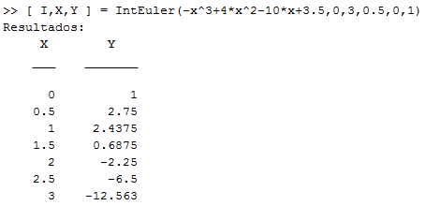

Figura 2: Resultado do método de Euler.



Figura 3: Gráfico da solução verdadeira e da solução numérica pelo método de Euler, onde a linha é a função analítica e os pontos são a aproximação.

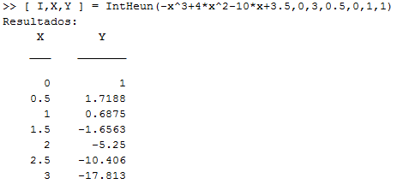

Figura 4: Resultado do método de Heun.



Figura 5: Gráfico da solução verdadeira e da solução numérica pelo método de Heun, onde a linha é a função analítica e os pontos são a aproximação.

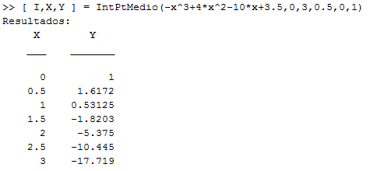

Figura 6: Resultado do método do Ponto Médio.



Figura 7: Gráfico da solução verdadeira e da solução numérica pelo método do Ponto Médio, onde a linha é a função analítica e os pontos são a aproximação.

ANEXO 2

**Explicações adicionais sobre a questão (3) (Resultados Matlab)**

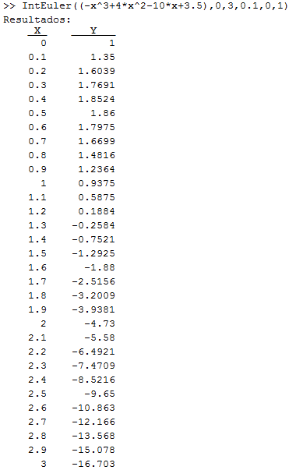

Figura 8: Resultado pelo método de Euler para h = 0.1.



Figura 9: Gráfico da solução verdadeira e da solução numérica pelo método de Euler para h = 0.1, onde a linha é a função analítica e os pontos são a aproximação.

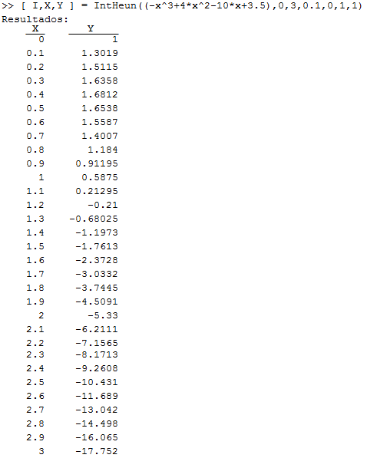

Figura 10: Resultado pelo método de Heun para h = 0.1.



Figura 11: Gráfico da solução verdadeira e da solução numérica pelo método de Heun para h = 0.1, onde a linha é a função analítica e os pontos são a aproximação.

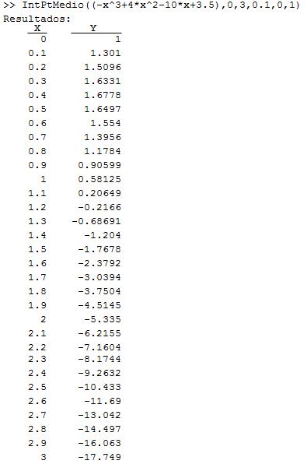

Figura 12: Resultado pelo método do Ponto Médio para h = 0.1



Figura 13: Gráfico da solução verdadeira e da solução numérica pelo método do Ponto Médio para h = 0.1, onde a linha é a função analítica e os pontos são a aproximação.

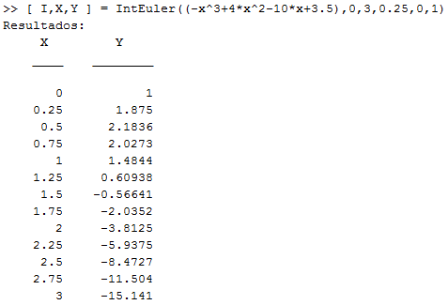

Figura 14: Resultado pelo método de Euler para h = 0.25.



Figura 15: Gráfico da solução verdadeira e da solução numérica pelo método de Euler para h = 0.25, onde a linha é a função analítica e os pontos são a aproximação.

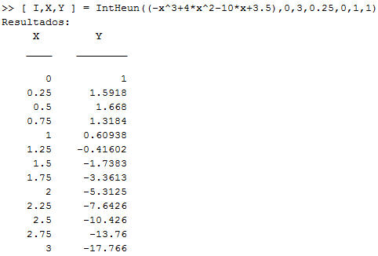

Figura 16: Resultado pelo método de Heun para h = 0.25.



Figura 17: Gráfico da solução verdadeira e da solução numérica pelo método de Heun para h = 0.25, onde a linha é a função analítica e os pontos são a aproximação.

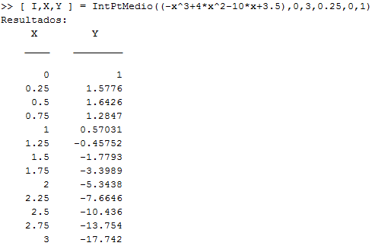

Figura 18: Resultado pelo método do Ponto Médio para h = 0.25.



Figura 19: Gráfico da solução verdadeira e da solução numérica pelo método do Ponto Médio para h = 0.25, onde a linha é a função analítica e os pontos são a aproximação.

anexo 3

function [ I,X,Y ] = IntEuler(eq_dif,a,b,h,Cix,Ciy)  
%Realiza integração numérica de uma equação diferencial pelo método de  
%Euler.  
%Parâmetros: [ I ] = IntEuler(eq_dif,a,b,h,Cix,Ciy)  
%eq_dif: equação diferencial  
%a: início do intervalo de integração  
%b: fim do intervalo de integração  
%h: tamanho do passo  
%Cix: condição inicial para x  
%Ciy: condição inicial para y  
%I: valor da integral no ponto final (saída)  
%X: vetor X (saída)  
%Y: vetor Y (saída)  
  
 %%%VALIDAÇÃO%%%  
 if isa(eq_dif,'sym')==false  
 eq_dif = sym(eq_dif); %transforma em uma função simbólica  
 end  
 if isnumeric(a)==false||isnumeric(b)==false||isnumeric(h)==false...  
 ||isnumeric(Cix)==false||isnumeric(Ciy)==false  
 disp('Erro. Parâmetros a, b, h, Cix e Ciy devem ser numéricos.');  
 I = 'erro'; X = 'erro'; Y = 'erro'; return;  
 end  
 if a>b % a deve ser menor que b  
 disp('Erro. Parâmetro a deve ser menor que b.');  
 I = 'erro'; X = 'erro'; Y = 'erro'; return;  
 elseif a==b % a deve ser diferente de b  
 disp('Erro. Parâmetros a e b devem ser diferentes.');  
 I = 'erro'; X = 'erro'; Y = 'erro'; return;  
 end  
  
 %%%PROCESSAMENTO%%%  
 i = 1; %contador  
 %declaração de vetores com condições iniciais  
 X = Cix;  
 Y = Ciy;  
  
 while(X(i,1) <= b)  
 if (X(i,1) + h)>b  
 break;  
 end  
 X(i+1,1) = X(i,1) + h; %próximo valor de x  
 %próxima aproximação da integral  
 Y(i+1,1) = Y(i,1) + subs(eq_dif,X(i,1))*h;  
 i = i+1; %incremento do contador  
 end  
  
 T = table(X,Y);  
 disp('Resultados:');  
 disp(T); %tabela com cada valor obtido a cada iteração  
  
 %%%SAÍDA%%%  
 I = Y(i,1);  
end

Figura 20: função em MATLAB® que calcula integral pelo método de Euler.

ANEXO 4

function [ I,X,Y ] = IntHeun(eq_dif,a,b,h,Cix,Ciy,it)  
%Realiza integração numérica de uma equação diferencial pelo método de  
%Heun.  
%Parâmetros: [ I ] = IntEuler(eq_dif,a,b,h,Cix,Ciy)  
%eq_dif: equação diferencial  
%a: início do intervalo de integração  
%b: fim do intervalo de integração  
%h: tamanho do passo  
%Cix: condição inicial para x  
%Ciy: condição inicial para y  
%it: número de iterações para cada passo  
%I: valor da integral no ponto final (saída)  
%X: vetor X (saída)  
%Y: vetor Y (saída)  
  
 %%%VALIDAÇÃO%%%  
 if isa(eq_dif,'sym')==false  
 eq_dif = sym(eq_dif); %transforma em uma função simbólica  
 end  
 if isnumeric(a)==false||isnumeric(b)==false||isnumeric(h)==false...  
 ||isnumeric(Cix)==false||isnumeric(Ciy)==false...  
 isnumeric(it)==false  
 disp('Parâmetros a, b, h, Cix, Ciy e it devem ser numéricos.');  
 I = 'erro'; X = 'erro'; Y = 'erro'; return;  
 end  
 if a>b % a deve ser menor que b  
 disp('Erro. Parâmetro a deve ser menor que b.');  
 I = 'erro'; X = 'erro'; Y = 'erro'; return;  
 elseif a==b % a deve ser diferente de b  
 disp('Erro. Parâmetros a e b devem ser diferentes.');  
 I = 'erro'; X = 'erro'; Y = 'erro'; return;  
 end  
  
 %%%PROCESSAMENTO%%%  
 syms x; %variável simbólica  
 syms y; %variável simbólica  
 i = 1; %contador  
 %declaração de vetores com condições iniciais  
 X = Cix;  
 Y = Ciy;  
  
 while(X(i,1) <= b)  
 if (X(i,1) + h)>b  
 break;  
 end  
 %cálculo do preditor  
 Y(i+1,1) = Y(i,1) + subs(eq_dif,{x,y},{X(i,1),Y(i,1)})*h;  
 %laço que faz a quantidade de iterações necessárias a cada ponto  
 for j = 1:1:it  
 %corretor  
 Y(i+1,1) = Y(i,1)+((subs(eq_dif,{x,y},{X(i,1),Y(i,1)})+subs(eq_dif,{x,y},{X(i,1)+h,Y(i+1,1)}))*h)/2;  
 end  
 X(i+1,1) = X(i,1) + h; %incremento do passo em x  
 i = i + 1; %incremento do contador  
 end  
  
 T = table(X,Y);  
 disp('Resultados:');  
 disp(T); %tabela com cada valor obtido a cada iteração  
  
 %%%SAÍDA%%%  
 I = Y(i,1);  
end

Figura 21: função em MATLAB® que calcula integral pelo método de Heun.

ANEXO 5

function [ I,X,Y ] = IntPtMedio(eq_dif,a,b,h,Cix,Ciy)  
%Realiza integração numérica de uma equação diferencial pelo método do  
%Ponto Médio.  
%Parâmetros: [ I ] = IntEuler(eq_dif,a,b,h,Cix,Ciy)  
%eq_dif: equação diferencial  
%a: início do intervalo de integração  
%b: fim do intervalo de integração  
%h: tamanho do passo  
%Cix: condição inicial para x  
%Ciy: condição inicial para y  
%I: valor da integral no ponto final (saída)  
%X: vetor X (saída)  
%Y: vetor Y (saída)  
  
 %%%VALIDAÇÃO%%%  
 if isa(eq_dif,'sym')==false  
 eq_dif = sym(eq_dif); %transforma em uma função simbólica  
 end  
 if isnumeric(a)==false||isnumeric(b)==false||isnumeric(h)==false...  
 ||isnumeric(Cix)==false||isnumeric(Ciy)==false  
 disp('Erro. Parâmetros a, b, h, Cix e Ciy devem ser numéricos.');  
 I = 'erro'; X = 'erro'; Y = 'erro'; return;  
 end  
 if a>b % a deve ser menor que b  
 disp('Erro. Parâmetro a deve ser menor que b.');  
 I = 'erro'; X = 'erro'; Y = 'erro'; return;  
 elseif a==b % a deve ser diferente de b  
 disp('Erro. Parâmetros a e b devem ser diferentes.');  
 I = 'erro'; X = 'erro'; Y = 'erro'; return;  
 end  
  
 %%%PROCESSAMENTO%%%  
 syms x; %variável simbólica  
 syms y; %variável simbólica  
 i = 1; %contador  
 %declaração de vetores com condições iniciais  
 X = Cix;  
 Y = Ciy;  
  
 while(X(i,1) <= b)  
 if (X(i,1) + h)>b  
 break;  
 end  
 %cálculo do y médio  
 Ym = Y(i,1) + (subs(eq_dif,{x,y},{X(i,1),Y(i,1)})*h/2);  
 %cálculo no ponto médio  
 Y(i+1,1) = Y(i,1) + subs(eq_dif,{x,y}, {X(i,1)+h/2, Ym})*h;  
 X(i+1,1) = X(i,1) + h; %incremento do passo  
 i = i + 1; %incremento do contador  
 end  
  
 T = table(X,Y);  
 disp('Resultados:');  
 disp(T); %tabela com cada valor obtido a cada iteração  
  
 %%%SAÍDA%%%  
 I = Y(i,1);  
end

Figura 22: função em MATLAB® que calcula integral pelo método do Ponto Médio

ANEXO 6

function plotarfuncaoepontos(f,a,b,x,y)  
%Plota função f no intervalo [a,b] e pontos (x,y)  
  
 %%%VALIDAÇÃO  
 if isa(f,'inline')==false  
 f = inline(f);  
 end  
 if isnumeric(a)==false||isnumeric(b)==false||isnumeric(x)==false||...  
 isnumeric(y)==false  
 disp('a, b, x e y devem ser numéricos.');  
 return;  
 end  
 if a>b % a deve ser menor que b  
 disp('Erro. Parâmetro a deve ser menor que b.');  
 return;  
 elseif a==b % a deve ser diferente de b  
 disp('Erro. Parâmetros a e b devem ser diferentes.');  
 return;  
 end  
  
 %%%PROCESSAMENTO E SAÍDA  
 X = a:0.01:b;  
 Y = f(X);  
 plot(X,Y,'b');  
 grid on; hold on;  
 plot(x,y,'r*');  
end

Figura 23: função em MATLAB® que plota os gráficos a partir dos dados aproximados e dos dados analíticos.